ITC ESCORT - новое поколение систем оповещения (часть 1)
Новинки от ITC
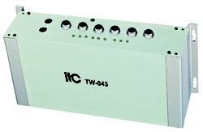
На сегодняшний день в каталоге продукции ITC представлены две цифровые системы: Cyber Public Address System (Киберсистема) и Intellective Public Address System. Каждая из двух систем может работать как самостоятельно, так и дополнять одна другую. Блоки, входящие в состав каждой из систем, являются как логически самостоятельными единицами, так и "кирпичиками", из которых можно возвести практически любое здание. Мы уверены, что номенклатура и различные принципы, заложенные в это оборудование, удовлетворят как закоренелых консерваторов, так и "продвинутых" пользователей, ориентирующихся на современные цифровые технологии.

Два назначения, три режима
Cyber Public Address System – это система аварийного оповещения и музыкальной трансляции. Данная система работает как самостоятельно, так и под управлением компьютера в автоматическом, полуавтоматическом и ручном режимах.
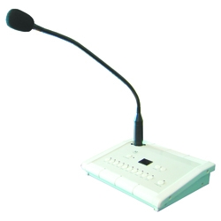
Под полуавтоматическим режимом понимается возможность вмешиваться в процесс автоматического аварийного оповещения и при необходимости корректировать его. При самостоятельной работе системой управляет центральный блок или процессор. Первоначально данный блок настраивается (прошивается) при помощи любого компьютера и прилагаемого программного обеспечения, далее блок работает самостоятельно без использования компьютера.
Под управлением компьютера система способна решать практически любой класс задач, обеспечивать сложный алгоритм оповещения, автоматически контролировать линии и многое другое. Базовым комплектом данной системы является 6-канальная, 250-зонная система оповещения. Это не означает, что оборудование громоздко и избыточно – все эти возможности являются продуктом цифровой реализации оборудования. Центральное оборудование состоит из 19" рэковых блоков, каждый из которых может работать как самостоятельно, так и в составе системы. На базе данного оборудования можно строить и элементарные системы оповещения, и сложные комплексы, решающие практически любые задачи.

Возможности и перспективы
Если сравнивать систему Cyber Public Address System с большинством систем оповещения, представленных на нашем рынке (Inter-M, Jedia, Karak), то одним из многочисленных преимуществ данной системы является то, что кроме огромного количества зон она изначально построена по многоканальному принципу. Система имеет 6 независимых звуковых каналов, которые реализованы на аудиопроцессоре. Пять каналов этого процессора музыкальные, один специально выделенный – аварийный.
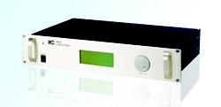
Для организации музыкальной трансляции применяется широкая линейка источников звукового сигнала: CD/MP3-плейеров, AM/FM-стереотюнеров, цифровых MP3-плейеров (программирование через USB-порт). Широкий класс дополнительной периферии, 8-канальные матрицы аудиосигналов, блоки сопряжения с телефонной станцией и многое другое делают эту систему пригодной для выполнения практически любых задач.

В системе может быть реализовано до 250 зон с возможной разбивкой на 120 групп. Доступ к зонам осуществляется как в ручном, так и в автоматическом режиме при помощи центрального блока.

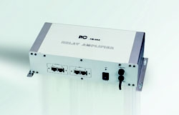
В аварийном режиме на вход системы может быть подано до 120 сигналов управления ("сухой контакт") от охранно-пожарной станции. Система выходит из дежурного режима, и с аварийной панели заранее записанное сообщение поступает на аварийный канал аудиопроцессора и на конечные терминалы (усилители и громкоговорители). Сложный алгоритм оповещения реализуется при помощи программного обеспечения.
Центральный блок помимо контроля всей системы выполняет функции недельного таймера, при помощи которого можно:
- включать/выключать любой источник звукового сигнала, осуществлять выбор канала, сообщения, трека;
- управлять раздачей напряжения питания;
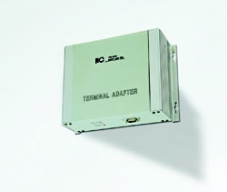
- управлять аудиоматрицей;
- осуществлять выбор нужной зоны на удаленных терминалах
В состав системы может входить до 16 удаленных консолей, при помощи которых можно выбирать нужные зоны и делать в выбранных зонах объявления. Существенной особенностью и преимуществом данной системы оповещения является то, что она двухпроводная. Как звук, так и сигналы управления передаются по витой паре, используя протокол RS-232. Подобный принцип построения существенно облегчает и упрощает монтаж системы.

